Декомпозиция

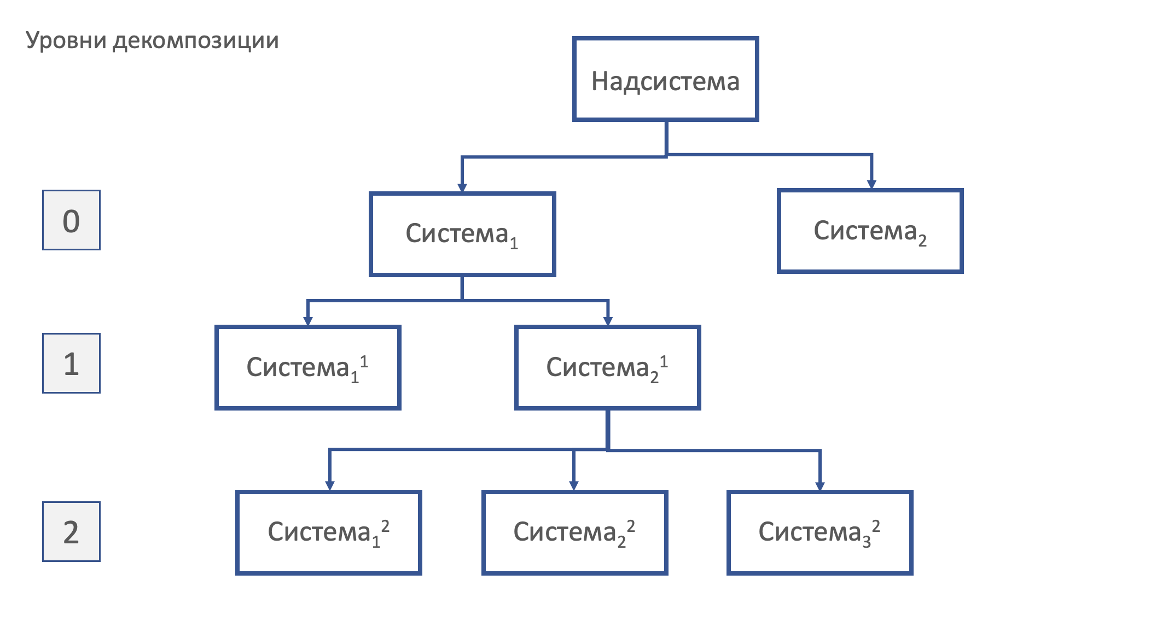

1. Цель и вид декомпозиции:
   1. Цель: Формирование наглядной схемы завтрака.
   2. Виды декомпозиции: Объектная и функциональная.
   3. Кол-во уровней декомпозиции: 3
2. Формирование схемы: